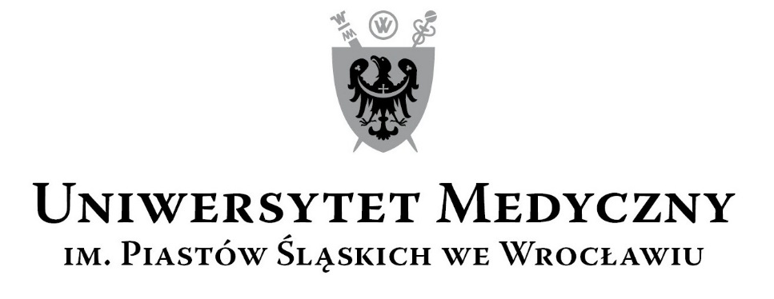
50-367 Wrocław, Wybrzeże L. Pasteura 1
Zespół ds. Zamówień Publicznych UMW
ul. K. Marcinkowskiego 2-6, 50-368 Wrocław
faks 71 / 784-00-45
e-mail: jerzy.chadzynski@umed.wroc.pl

UMW / AZ / PN - 78 / 18 Wrocław, 16.08.2018 r.

NAZWA POSTĘPOWANIA
Częściowa realizacja projektu budowlanego pn. „Przebudowa i remont budynku Katedry i Zakładu Mikrobiologii z salą wykładową im. Ludwika Hirszfelda Uniwersytetu Medycznego we Wrocławiu przy ul. Tytusa Chałubińskiego 4.”

WYNIK

Uniwersytet Medyczny we Wrocławiu dziękuje Wykonawcom za udział w ww. postępowaniu.
Zgodnie z art. 92 Prawa zamówień publicznych (Pzp), zawiadamiamy o jego wyniku.

Kryteriami oceny ofert były:
Cena realizacji przedmiotu zamówienia – 60 %,
Termin realizacji przedmiotu zamówienia – 30 %,
Okres gwarancji – 10 %.

Zgodnie z treścią art.24aa ust.1 Pzp, Zamawiający najpierw dokonał oceny ofert, a następnie zbadał , czy Wykonawca którego oferta została oceniona jako najkorzystniejsza, nie podlega wykluczeniu oraz spełnia warunki udziału w postępowaniu.

Ofertę złożyli następujący Wykonawcy, wymienieni w Tabeli:
Nr | Wykonawcy, adres | Cena realizacji przedmiotu zamówienia brutto  w PLN | Termin realizacji przedmiotu zamówienia | Okres gwarancji | Łączna punktacja
1 | OZ-BUD Przedsiębiorsteo Budowlano-Usługowe Sp. z o.o.  Ul. Fabryczna 20  53-609 Wrocław | 2.496.513,57  56,71 pkt. | 6 miesięcy  30,00 pkt. | 6 lat  8,57 pkt. | 95,28 pkt.
2 | Konsorcjum:  Lider- Przedsiębiorstwo Budowlane SAWREM Sp. z o.o. Sp. Komandytowa  Ul.Gen. Rota-Roweckiego 115 B  52-232 Wrocław  Partner- Przedsiębiorstwo Budowlane SAWREM s.c.  Danuta Sawińska, Tomasz Sawiński  Ul. Koskowicka 10, 59-220 Legnica | 2.359.422,90  60,00 pkt. | 6 miesięcy  30,00 pkt. | 7 lat  10,00 pkt. | 100,00 pkt.

II. Informacja o Wykonawcach, którzy zostali wykluczeni.
Wykonawca, którego oferta została oceniona jako najkorzystniejsza, nie podlega wykluczeniu.

III. Informacja o Wykonawcach, których oferty zostały odrzucone i o powodach odrzucenia oferty:
Oferty wykonawców złożone w postępowaniu nie zostały odrzucone.
IV. Wybór najkorzystniejszej oferty.

Jako najkorzystniejszą wybrano ofertę Wykonawcy:
Konsorcjum:
Lider- Przedsiębiorstwo Budowlane SAWREM Sp. z o.o. Sp. Komandytowa
Ul.Gen. Rota-Roweckiego 115 B
52-232 Wrocław
Partner- Przedsiębiorstwo Budowlane SAWREM s.c.
Danuta Sawińska, Tomasz Sawiński
Ul. Koskowicka 10, 59-220 Legnica

Ww. Wykonawca nie został wykluczony z postępowania, a jego oferta otrzymała największą ilość punktów na podstawie kryteriów oceny ofert, zawartych w SIWZ. Treść oferty Wykonawcy odpowiada treści SIWZ.

V. Informacja o terminie, po upływie którego umowa może być zawarta

Zamawiający informuje, że zgodnie z art. 94 ust. 1 pkt 2 ustawy Pzp. umowa z wybranym Wykonawcą
może zostać zawarta w terminie nie krótszym niż 5 dni od dnia przesłania zawiadomienia o wyborze najkorzystniejszej oferty, jeżeli zawiadomienie to zostało przesłane przy użyciu środków komunikacji elektronicznej, albo 10 dni – jeżeli zostało przesłane w inny sposób – w przypadku zamówień, których wartość jest mniejsza niż kwoty określone w przepisach wydanych na podstawie art. 11 ust. 8.

Kanclerz UMW

mgr Iwona Janus

